МІНІСТЕРСТВО ОСВІТИ І НАУКИ УКРАЇНИ

КИЇВСЬКИЙ НАЦІОНАЛЬНИЙ УНІВЕРСИТЕТ ТЕХНОЛОГІЙ ТА ДИЗАЙНУ

Кафедра інформаційних та комп’ютерних технологій

**Лабораторна робота № 5**

з дисципліни: «Комп’ютерні технології та програмування»

тема: «Оператори циклу. Цикли for та while»

Виконала: студентка групи БІП-1-25

спеціальності F2

Нікітіна Аліна Юріївна

Перевірив:

**Пилипенко Владислав Ігорович**

Київ 2025

***Лабораторна робота №5***

**Тема роботи:** Оператори циклу. Цикли for та while

**Мета роботи:** Засвоїти поняття циклу. Отримати досвід використання

циклічної конструкції for та while. Дослідити роботу циклів. Вивчити роботу

операторів break та continue.

**Завдання:** Написати програму мовою C#, яка вирішує поставлене завдання з використанням оператора for або while.

***Хід роботи:***

Варіант індивідуального завдання - № 5

Завдання: Дано послідовність чисел. Знайти кількість пар чисел, що мають спільний дільник більший за 1.

Для обчислення найбільшого спільного дільника(НСД) двох чисел використаємо алгоритм Евкліда.

Принцип роботи такого алгоритму полягає у тому, що поки друге число b не дорівнює 0, обчислюється залишок від ділення. с отримує значення b, а b залишок. Коли b = 0, змінна с містить найбільший спільний дільник.

Оператор % в С# обчислює залишок від ділення.

Для того аби цикл зчитував елементи і перебирав пари пропишемо рядок :

for (int i = 0; i < n; i++)

Для того, що б умова перевірялася, чи мають числа спільний дільник більший за 1:

If (gcd > 1)

Загалом отримуємо такий код:

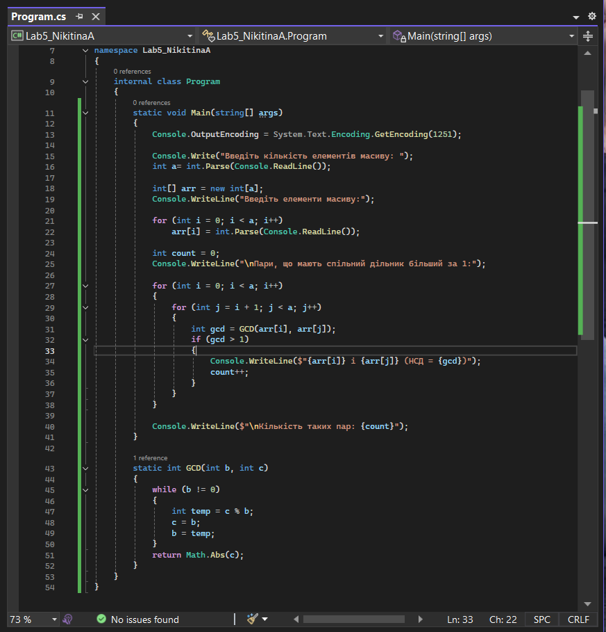

Рис1. – програмний код програми

Запускаємо та перевіряємо роботу програми у консолі.

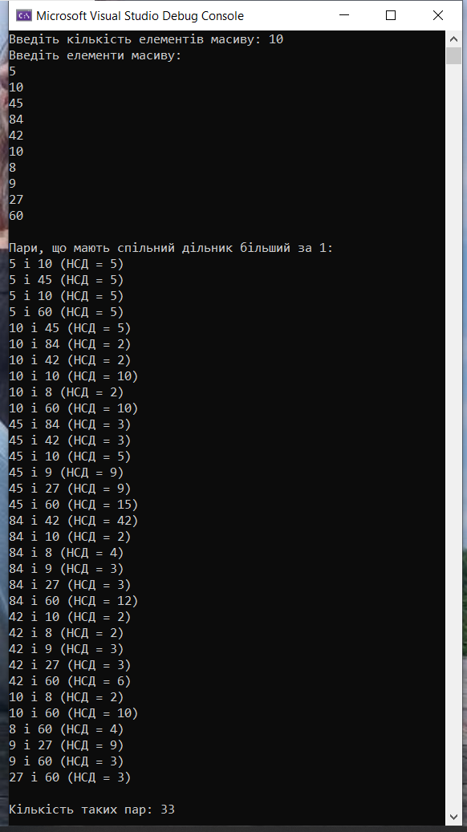

Рис.2 – Приклад роботи програми у консолі, звведенями власних даних з клавіатури та знаходження кількості пар чисел, що мають спільний дільник більший за 1.

**Висновок:** У ході виконання даної лабораторної роботи я засвоїла поняття циклу. Отримала досвід використання циклічної конструкції for та while. Дослідила роботу циклів. Написала програму мовою С#, яка з поданої послідовності чисел знаходить кількість пар чисел, що мають спільний дільник більший за 1.

**Виконала:** студентка групи БІП-1-25 Нікітіна Аліна Юріївна.